2018-19学年第二学期期初教学检查学院检查方案
一、检查时间
2019年3月19日14：30分。
二、检查内容及分组
按照《关于开展2018-19学年第二学期期初教学检查的通知》所列检查内容，共分两个检查组开展学院检查。
第一检查组：负责、上学期考核工作档案的院级检查。检查组按比例依照各系部提交的统计表现场抽取名单，教务处向系部进行反馈，各系部按照反馈向检查组提交抽取的相关资料。（集中检查地点：图书楼915教务处）。
组 别 | 检查内容 | 检查形式 | 检查人员 | 教务处协助人员
第1组 | 本学期  教师教学文件 | 集中抽查 | 谭耀炬、张培信、王晓东、周燕、赵建泽 | 王晓雅
第2组 | 上学期考查课  考核工作档案 | 集中抽查 | 相翠玲、李赈群、张赵管、任亚波、张楠 | 郭瑞苗
第3组 | 上学期考试课  考核工作档案 | 集中抽查 | 曹晋昌、梁宪生、王建、谢泽力、周英才 | 邵 琨
第二检查组：负责“试点申报材料”系部档案建设情况检查。检查组按下表所列顺
序到各系部进行检查。
组 别 | 检查人员 | 检查系部
第1组 | 吴超、李晓娟、任杰亮 | 矿山工程系
第1组 | 吴超、李晓娟、任杰亮 | 电子信息工程系
第1组 | 吴超、李晓娟、任杰亮 | 基础部
第1组 | 吴超、李晓娟、任杰亮 | 健康学院
第1组 | 吴超、李晓娟、任杰亮 | 印刷工程系
第1组 | 吴超、李晓娟、任杰亮 | 体育部
第2组 | 王义军、席丽、韩朝峰 | 汽车工程系
第2组 | 王义军、席丽、韩朝峰 | 艺术与传媒系
第2组 | 王义军、席丽、韩朝峰 | 建筑工程系
第2组 | 王义军、席丽、韩朝峰 | 商务管理系
第2组 | 王义军、席丽、韩朝峰 | 机电工程系
第2组 | 王义军、席丽、韩朝峰 | 财务会计系

三、工作要求
1.各系部要及时按照检查组现场决定的抽查反馈意见报送相关的考核档案。
2.各检查组需按照评价标准进行检查、评价，并做好检查记录。

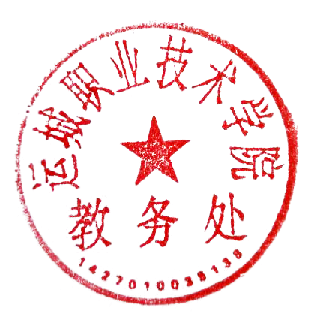

教务处
2019年3月15日

